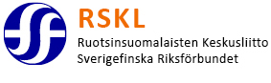

Verksamhetsberättelse 2015

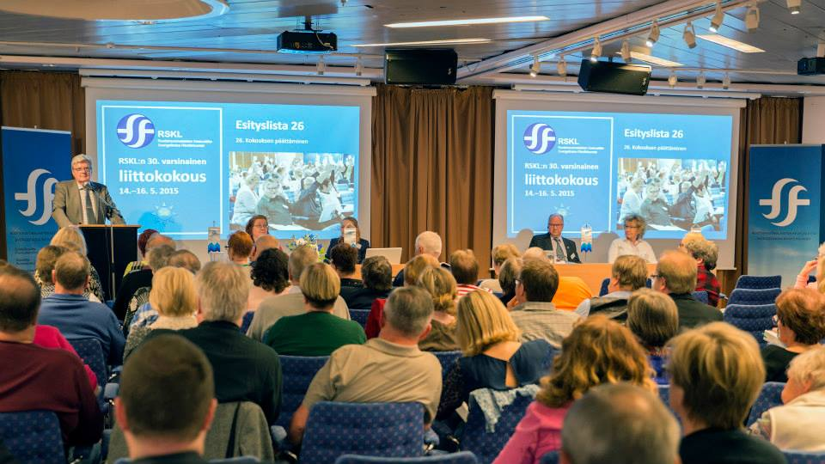Sverigefinska Riksförbundets 30:e ordinarie förbundskongress 14–16.5.2015

Sverigefinska Riksförbundet
förbundsstyrelsens sammanträde den 5-6 mars 2016
Innehållsförteckning
1 Sverigefinska Riksförbundet 2015
1.1. Allmänt
1.1.1 Prioriteringar under verksamhetsåret
1.1.2 Samhälls- och samarbetskontakter
1.1.3 Förbundskongress
1.1.4 Utlandsfinländarnas parlament
1.2. Språk och kultur
1.2.1 Mukulat barnverksamhet
1.2.2. A Finntastic Evening
1.2.3 Lägerskola ”Lintujärven leiri”
1.2.4 Axevalla sommar och SFRFs sommarfestival
1.2.5 Folkdans programkurs
1.2.6 Pysselkurs med jultema
1.3. Minoritets- och intressearbete
1.4. Förbundets utvecklingsverksamhet
1.4.1 Hän&Hen
1.4.2 Utvecklingsparlament
1.4.3 Utbildningar för distrikt och medlemsföreningar
1.5. Information, kommunikation och media
1.5.1 Allmänt
1.5.2 TV Finland
2. Organisation
2.1. Medlemmar och medlemsföreningar
2.1.1. Utveckling av medlemsantalet
2.1.2. Distrikt och medlemsantal i föreningar
2.2. Förbundets administrativa organisation
2.3. Representationer
2.4. SFRF:s medlemskap i andra organisationer
2.5. Hedersmedlemmar i SFRF
2.6. Karhu-Kanna (Karhun Kannu)
2.7. Förbundskansliet
3. Verksamhet i specialförbunden
3.1. Sverigefinska Amatörteaterförbundet SFAT
3.2. Sverigefinska Idrottsförbundet SFIF
3.3. Sverigefinska Pensionärer – SFP
3.4. Sverigefinskt Kvinnoforum

1 Sverigefinska Riksförbundet SFRF 2015

Allmänt
Sverigefinska Riksförbundet verkar som den sverigefinska minoritetens gemensamma intresse-, kultur- och fritidsorganisation. Förbundet främjar sverigefinnarnas gemensamma sociala och kulturella strävanden, demokrati, jämställdhet och jämlikhet både internt inom organisationen samt i samhället.
Arbetet för det finska språket och den finska kulturen är Sverigefinska Riksförbundets viktiga värdegrund och centrala verksamhet sedan 1957 då förbundet grundades. De aktiva medlemmarna och representanterna för finska föreningar på olika håll i landet och SFRF:s distrikts- och förbundsrepresentanter har varit viktiga intressebevakare i samrådsgrupperna på olika nivåer i kommuner, landsting och på den statliga nivån, när den nya minoritetspolitiken har tillämpats i praktiken.
Utvidgandet av det finska förvaltningsområdet
Minoritetspolitikens utveckling fick ett överraskande bakslag när Sveriges regering beslöt att inte fortsätta utvidga det finska förvaltningsområdet på grund av ifrågasättanden av minoritetslagen ute på lokala samråd. Kritiken har dock inte gällt utvidgningen av förvaltningsområdet utan bristfälligheter i lagen. Trots SFRF:s protester har regeringen lagt minoritetslagen under utredning, vilket kan ta flera år. Det finska förvaltningsområdet består för närvarande av 59 kommuner.
1.1.1 Prioriteringar under verksamhetsåret 2015 har varit:
1. Språk och kultur
2. Minoritetspolitiskt arbete
3. Barn- och familjeaktiviteter
4. Utvecklingsarbete
5. Kommunikation och marknadsföring

Under verksamhetsåret har förbundet prioriterat satsningar på stora projekt med tyngdpunkt för barn och ungdomar. De är demokrati- och jämställdhetsprojekt Hän&Hen samt kulturprojekt för barn, Mukulat. Suomeksi-projektet fortsätter som Suomeksi-verksamhet där de viktigaste utgångspunkterna är satsningarna på det finska språket och att förstärka flerspråkigheten.
1.1.2 Samhälls- och samarbetskontakter
Under verksamhetsåret har förbundet haft följande samhälls- och samarbetskontakter:
Finlands ambassad, Kulturministeriet och kultur/minoritetsminister Alice Bah Kuhnke, Stockholms länsstyrelse, Sametinget, Finlandsinstitutet, Institutet för språk och folkminnen, Statens kulturråd, Stockholms universitet, Skolverket, Diskrimineringsombudsmannen, Socialstyrelsen, Utlandsfinländarparlamentet, Sverigefinländarnas delegation, Skatteverket, Arbetsförmedlingen, Försäkringskassa, Pensionsmyndigheten, Föreningen Norden, Finnsam, Ideel kulturallians (IKA), Myndighet för ungdoms- och civilsamhällesfrågor (Mucf), SVT World, tidningen Ruotsin Suomalainen, Viking Line, Sisuradio, Teracom, SFU, FRIS, Sverigefinländarnas arkiv, Riksteatern, Sverigefinska kulturföreningen (Uusi teatteri).

1.1.3 Förbundskongress
Sverigefinska Riksförbundets 30:e ordinarie förbundskongress hölls ombord på kryssning mellan Stockholm och Helsingfors den 14-16 maj 2015. Kongressen utsåg ny styrelse till förbundet där även nya yngre ledamöter invaldes. På kongressen deltog totalt 152 deltagare från hela landet.
Gästföreläsare på kongressen var sakkunnige Lennart Rohdin med sin föreläsning ”Nästa steg i Sveriges nationella minoritetspolitik”.
Kongressen godkände förbundsstyrelsens förslag till handlingsprogram 2016-2019, samt fastställde medlemsavgifterna för åren 2016-2019. Verksamhetsplan och budget antogs för år 2016 samt verksamhetsberättelser och bokslut fastställdes för åren 2013 och 2014. Kongressen godkände styrelsens förslag för färdigställandet av förbundets principprogram, ”Juuret ja siivet”, samt beslutade att fortsätta arbetet med att utveckla förbundets språkpolitiska program.
Förbundskongressen beslutade att starta en landsomfattande medlemskampanj under 2016 för att utöka medlemsantalet. Beslut togs även om att påbörja en organisationsutredning, för att genomgå förbundets och specialförbundens stadgar samt att gå igenom och lätta upp byråkratin för medlemsföreningarna. Kongressen fastställde stadgeändringar för Sverigefinska Pensionärer och Sverigefinskt Kvinnoforum enligt förslag.

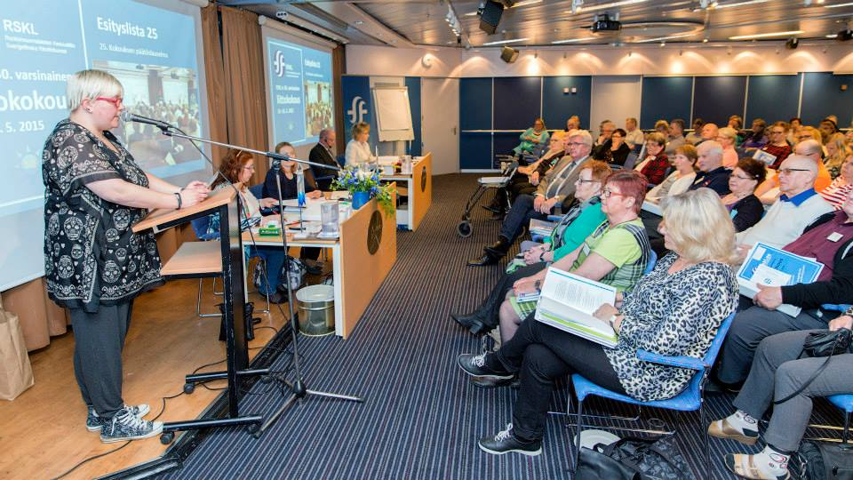
Förbundskongress 2015
Kongressen antog ett uttalande adresserat till kulturminister Alice Bah Kuhnke, där kongressen anser att regeringen och förvaltningsmyndigheterna ska stärka rätten till finskspråkig äldreomsorg samt de sverigefinska barnens rättighet till undervisning på finska språket. Kongressen anser även att statsbidraget för de nationella minoriteternas riksförbund ska höjas.

1.1.4 Utlandsfinländarparlamentet (USP)
Utlandsfinländarparlamentet höll sin åttonde session i Helsingfors den 22-23 maj 2015. Nordeuropas regionmöte hölls 21 maj 2015. Förbundets förste vice ordförande Seija Sjöstedt valdes till USP:s region Nordeuropas vice talman och under verksamhetsåret har hon deltagit i förberedelsearbetena som pågår mellan sessionerna. Pirkko Karjalainen valdes till Seija Sjöstedts personliga suppleant i USP.
Sverigefinska Riksförbundet deltog med tre ombud. Därutöver bekostade Hän&Hen-projektet fem unga deltagare som observatörer.
SFRF lade en motion, där USP uppmanas att verkställa det tidigare USP-beslutet om brevröstning till de finska valen, samt en motion om att befästa USP:s status genom lagstiftning.

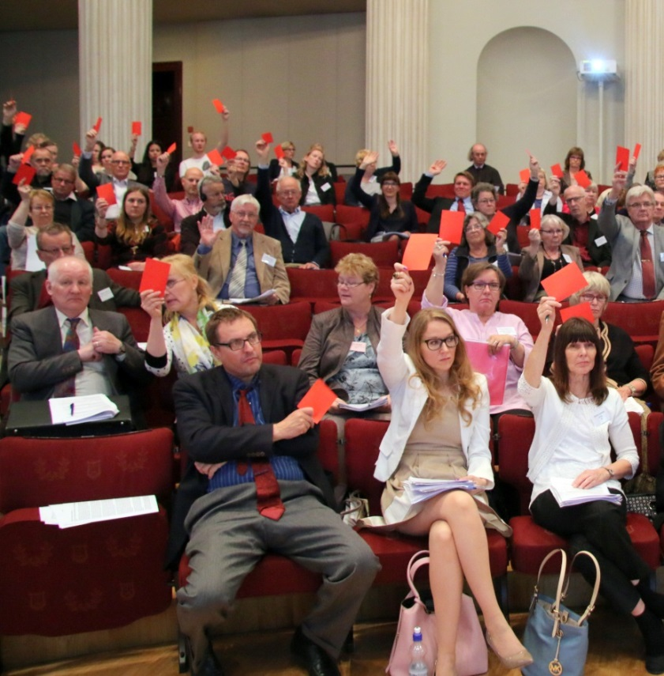

Utlandsfinländarparlamentet 2015

1.2. Språk och kultur
Satsningarna på språk och kultur har varit den viktigaste utgångspunkten för bevarandet och kontinuiteten av den sverigefinska kulturen och det finska språket i Sverige. Suomeksi-projektet ändrades till Suomeksi-verksamhet.
1.2.1 Mukulat verksamhet
Under 2015 har Mukulat fortsatt sin mångsidiga kulturverksamhet för Sverigefinska barn. Vi har arrangerat festivaler och aktivitetsdagar med olika samarbetspartners runt om i Sverige, på bibliotek, kulturhus och muséer.
VI har skrivit och utvecklat ett eget sagoäventyr som vi kunnat erbjuda som en del av Mukulat.
Fyra förvaltningsområdeskommuner har köpt rättigheter till att visa kortfilmen “Minikurs i finska” och filmen har visats över 1500 gånger på YouTube.

Evenemang
Uppsala
Mukulat besökte Uppsala den 1 februari 2015 för tredje gången. Denna gång arrangerade vi en festival med skogstema och på programmet fanns bland annat en tvåspråkig föreställning ”Elipä kerran/Det var en gång”, Mukulat-Rock samt en konstworkshop. Antal besökare ca 140.
Skövde
Skogstemat fick även genomsyra vårt arrangemang i Skövde den 21 februari 2015, och återigen visades föreställningen ”Elipä kerran/Det var en gång”. Barnen fick lära sig att göra ballongdjur och det bjöds på pyssel och sånglekar. Antal besökare ca 65.
Skogås Bibliotek
Vi besökte biblioteket den 10 oktober 2015 och bjöd på Sagoäventyr, pyssel och sångstund. Antal besökare ca 15 barn.
Borås Kulturhus
Detta var fjärde gången som Mukulat besökte Borås den 17 oktober 2015 och kommunen fungerar som förebild för hur man arrangerar ett lyckat evenemang! Här har kommunen tagit på sig att, i samarbete med lokala sverigefinska föreningar och aktörer, planera arrangemanget.
Mukulat ordnas i Kulturhuset där även biblioteket och konstmuseet inryms och med hjälp av dessa aktörer kan vi bjuda på ett mångsidigt och professionellt program.
Den finskspråkiga delen av festivalen bjöd på: teaterföreställningen “Clownen och Cirkusprinsessan”, sånger och sagor samt ett uppträdande av finska barnkören. Mukulat ordnade även ett sagoäventyr och filmen “Minikurs i Finska” visades. Antal besökare ca 300-400.
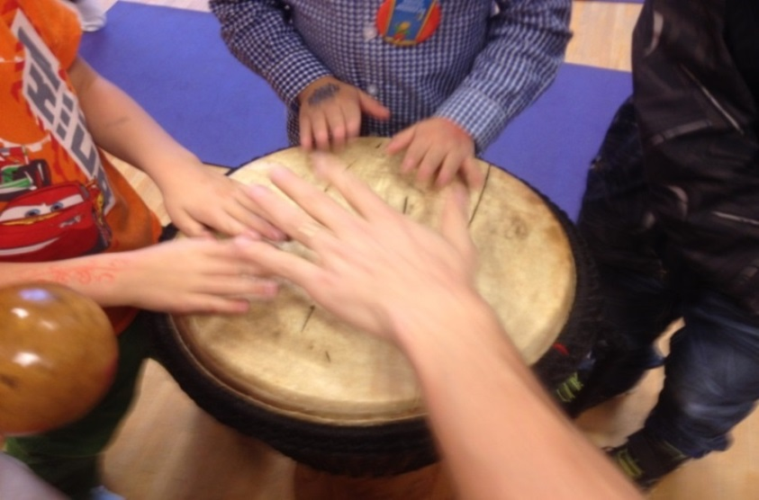
Mukulat i Borås.
Sverigefinska bokmässan
Den 7 november ordnade Mukulat aktiviteter för barn och bjöd på sagoäventyr och konstworkshop på Sverigefinska bokmässan på Finlandsinstitutet. Antal deltagare i Mukulats aktiviteter ca 30.
Farsta Bibiliotek
Vi besökte Farsta bibliotek den 6 december och ordnade en självständighetsdagsfest med sagoäventyr, ballongdjur och konstworkshop. Antal besökare var ca 30 barn.
Mukulat goes museo
ArkDes/Moderna Museet
För andra året i rad besökte vi Moderna Museet den 15 november 2015 och där bjöd vi på en finskspråkig familjevisning av Olafur Elisassons utställning och därpå följande konstworkshop. Antal deltagare var 26 barn och 23 vuxna.
21/11 Naturhistoriska museet
Dramatiserad visning av utställningen ”Fossil och evolution” efter vilken barnen fick göra egna ståltrådsdinosaurier. Antal deltagare 30 barn och 30 vuxna.
Mukulat goes digi
Mukulat har under året börjat utforska hur vi bättre ska kunna utveckla barnkultur för dem som inte kan komma till våra evenemang. Därför har vi tittat mer på hur vi kan skapa och publicera kultur via digitala medier. Under hösten skrev vi egen text och musik till en sådan “Tanssi niinkuin supersankari” och filmade en tillhörande musikvideo. Projektet fortsätter under 2016.

1.2.2 A Finntastic Evening, Finlandsinstitutet
SFRF anordnade A Finntastic Evening – evenemang på Finlandsinstitutet den 25 april 2015 i samarbete med Finlandsinstitutet, Uusi teatteri, SFU, Ungas Röst och FRIS. Mukulat anordnade pysselverkstad och retrofrisörsalong i början av kvällen. Evenemanget bjöd på kultur med 50-tals tema och hade cirka 1200 deltagare.

1.2.3 Lintujärvi sommarläger
Det traditionella sommarlägret anordnades vid Axevalla Folkhögskola den 13-18 juni 2015. 19 barn från Stockholm, Lund och Uppsala deltog på lägret tillsammans med fem ledare och en biträdande ledare. Barnen fick njuta av det vackra vädret och tillbringa mycket tid ute. De lekte lekar, spelade fotboll och spökboll, hade teater- och textiltryck- och pysselworkshop, stekte pannkakor, badade och bastade samt hade olympiska spel och disco.

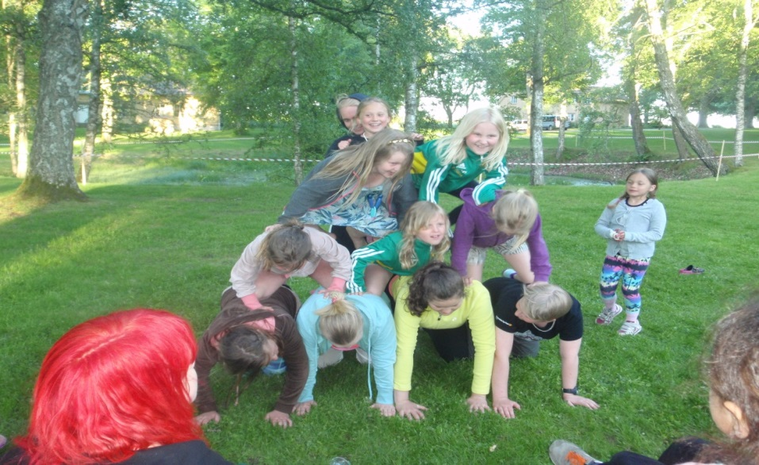
Lintujärvi sommarläger 2015

1.2.4 Axevalla Sommar och SFRFs sommarfestival
SFRF:s sommarfestival anordnades denna gång i samarbete med Axevalla Sommar vid Axevalla Folkhögskola den 14-16 augusti 2015. Enligt feedback fungerade samarbetet bra och evenemangen kommer att anordnas tillsammans också nästa år.
I det mångsidiga programmet ingick folkdans, seniordans, körsång, teater, karaoke, dans, konst och specialförbundens egna aktiviteter.
SFRF ordnade karaokemästerskap för sjunde gången. Vinnarna blev Tuula Ahola från Hällefors och Toni Autio från Trollhättan. SFRF:s årliga vandringspris Karhu-Kannu tilldelades seniordansledaren Pentti Nimell från Köping.
Därutöver hölls ett möte där 13 ungdomar träffades för att fundera ut vilken sorts verksamhet SFRF kunde skapa och utveckla för ungdomar och hur man kunde samarbeta med andra organisationer.
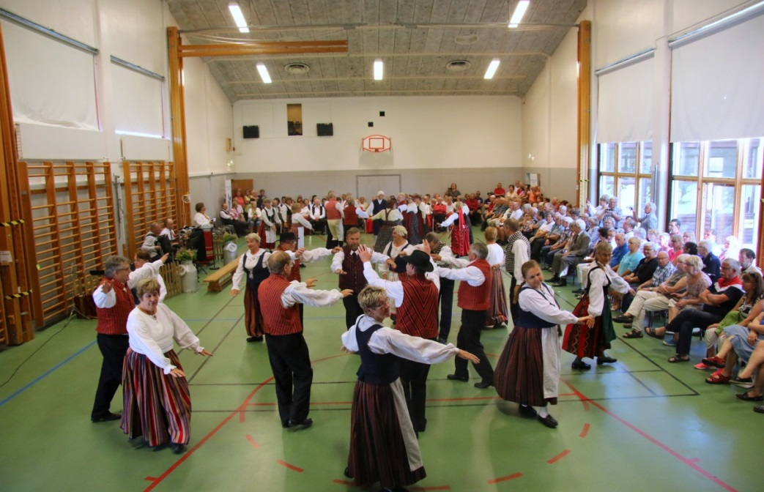

Axevalla Sommar och SFRFs sommarfestival

1.2.5 Folkdans programkurs
Den 25-27 september anordnades en kurs i hur man sätter ihop folkdansprogram, i Skövde Finska Föreningens lokaler. På kursen gick man igenom programmet till nästa års (2016) Sommarfestival. Utbildare var Pia Pyykkinen. Kursen hade 20 deltagare.

1.2.6 Pysselkurs med jultema
Den 31 oktober och 1 november 2015 anordnades en pysselkurs med jultema på förbundskansliet. Kursen var öppen för alla men riktade sig till personer som jobbar med barn. Kursledare var Inkeri Angelin från Vanda, Finland. Kursen hade totalt 18 deltagare. Under kursen fick deltagarna bland annat tillverka tomteljus och julpynt av kartong.

1.3 Minoritets – och intressearbete
Sverigefinnarnas status och synlighet som nationell minoritet har under detta verksamhetsår ökat genom samarbete med nya myndighetskontakter.
Förbundet främjar och stödjer sverigefinskt minoritetsarbete. Förbundet har på olika sätt drivit frågorna om minoritetens krav och behov till samhällets beslutsfattare. Förbundet och dess medlemsorganisationer har arbetat brett på fältet i hela Sverige för att implementera minoritetslagstiftningen i praktiskt arbete och för att utvidga det finska förvaltningsområdet. Förbundet följer kommunspecifika situationer i samarbete och samverkan med medlemsorganisationerna och deltagit i olika kommunbesök tillsammans med lokala föreningar. Förbundet har även lämnat skrivelser till kommunerna med synpunkter angående minoritetslagens uppföljning.

I början av februari anslöts sju nya kommuner (Ludvika, Malmö, Mariestad, Nykvarn, Oxelösund, Smedjebacken och Trelleborg) till det finska förvaltningsområdet, som därigenom består av 59 kommuner. Fem kommuner, Gislaved, Järfälla, Skellefteå, Söderhamn och Örnsköldsvik beslutade före den 1 april att ansöka om medlemskap i förvaltningsområdet med början 2016, men Sveriges regering beslöt att stoppa förvaltningsområdets utvidgning med hänvisning till oklarheterna i minoritetslagen och med avsikt att utreda denna. Så nu väntar fem kommuner på resultatet av regeringens utredning. Förbundet anser att stoppandet av utvidgningen inte alls är motiverat, då man inte ser att det har samband med eventuella andra problem med lagen.
Trots regeringens åtgärder har det lokala minoritetsarbetet fortsatt och åtminstone Laxå kommun har beslutat att ansluta sig till förvaltningsområdet. Även i många andra kommuner har diskussionerna om anslutning till det finska förvaltningsområdet kommit långt.

Skolfrågorna tog ett steg framåt när SFRF:s yrkande om att modersmålsundervisningen ska utökas till att omfatta även de barn med sverigefinsk bakgrund som har lite eller helt saknar kunskaper i det finska språket. Reformen började gälla från den 1 juli.
Kontakten med Diskrimineringsombudsmannen fortsatte under året, angående skoltvisten i Örebro kommun, men ledde inte till vidare åtgärder från DO:s sida.

Samarbetet med Sverigefinländarnas delegation har fortsatt under året. Förbundets styrelsemedlem Jouni Slagner är medlem av delegationens presidium.
SFRF har i samarbete med sina föreningar och distrikt arrangerat minoritetspolitiska utbildningar. Den 3 september 2015 höll förbundets ordförande Voitto Visuri en minoritetspolitisk utbildning i Malmö för kommunens tjänstemän och minoritetsrepresentanter.
1.4. Förbundets utvecklingsverksamhet
1.4.1. Hän&Hen
Med hjälp av det statliga stödet för förbundets Hän&Hen – projekt har en yngre generation utbildats för förtroendeuppdrag. Utbildningen innehöll bland annat jämställdhetsarbete och arbete mot diskriminering och kunskap om minoritetslagen och minoriteters rättigheter. Under verksamhetsåret anordnades tre evenemang för unga sverigefinnar, i Göteborg, Malmö och Umeå samt att man deltog i många evenemang, bland annat Utlandsfinländarparlamentet. Projektet hade fyra visstidsanställda.

Hän&Hen –projektgruppen anordnade födelsedagsfest på tre orter för att fira ordet Hen som togs upp i den svenska ordboken. Evenemangets dagsprogram var Finnkampen som var en femkamp med till exempel bordshockey. I kvällsprogrammet uppträdde folksångare Anna Fält, och stand-up komikern Janne Westerlund med sin Världens roligaste finskakurs. Göteborgs evenemanget den 18 april 2015 hade cirka 20 deltagare, Malmö den 25 april 2015 cirka 40 deltagare och Umeå den 5 september 2015 cirka 20 deltagare.
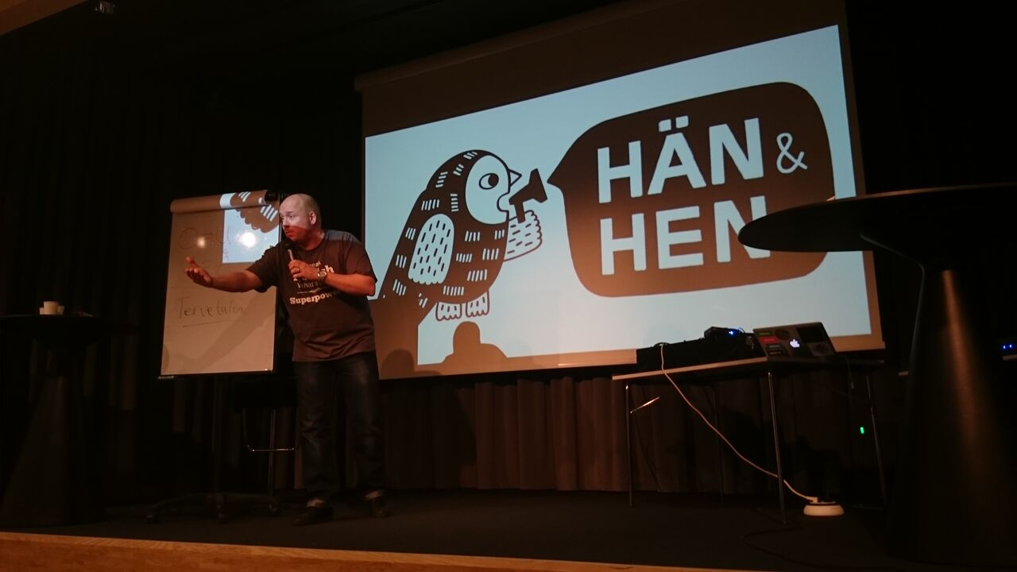
Hän&Hen med Janne Westerlund i Göteborg.

Hän&Hen –projektet har sponsrat ungdomar till att delta i SFRF:s förbundskongress, Utlandsfinländarparlamentet och ett ungdomsmöte som anordnades i samband med SFRF:s sommarfestival vid Axevalla folkhögskola.
1.4.2. Utvecklingsparlamentet
Utvecklingsparlamentet anordnades den 21-22 februari 2015 ombord på m/s Cinderella. Temat var sociala medier. Mattias Vepsä, ABF förbundets kommunikationsexpert föreläste om Moderna medier och kampanjer. Piritta Seppälä, expert i social media för föreningar i Finland föreläste om social media och föreningsverksamhet. Parlamentet hade 44 deltagare från förbundsstyrelsen, specialförbunden, distrikt och föreningar.
1.4.3 Utbildningar för distrikt och medlemsföreningar
Förbundets utvecklingsarbete var en del av kommunikationen mellan förbundet och föreningarna. Utbildarna var Voitto Visuri, Sinikka Lindquist och Jouko Ojala.
Voitto Visuri höll organisationskurs för Gimos, Dannemoras och Österbybruks finska föreningar på Gimos finska föreningens lokal den 10 januari 2015.
Sinikka Lindquist höll organisationskurs i Umeås finska klubbens lokal den 17-18 januari 2015. Jouko Ojala höll organisationskurs för Södra-Sveriges distrikt den 14 mars 2015 i Olofström. Voitto Visuri höll organisation- och minoritetsutbildningen i Örnsköldsviks finska föreningens lokal den 13-14 juni 2015.
1.5. Information, kommunikation och media
1.5.1. Allmänt
Förbundet fortsätter att utveckla sin information och marknadsföringsverksamhet utifrån sina resurser. Informationen delges genom hemsidan www.rskl.se och facebook-sidor som uppdateras kontinuerligt.
Förbundet ger ut medlemstidningen rskl.se tillsammans med distrikt och lokala föreningar fyra gånger per år samt informerar genom informationssidor i tidningen Ruotsin Suomalainen en gång per månad. Förbundet informerar också föreningarna med medlemsutskick ca fem gånger per år.
1.5.2. TV Finland
SFRF äger sändningstillståndet för TV-Finland sedan år 1986. Nuvarande tillstånd gäller till och med år 2020.
Totala antalet sändningstimmar under 2015 blev 4 990, och fördelades i följande kategorier:
Kategori /YLE-program | Timmar/år | Del I procent
Aktualiteter | 571 | 11,5%
Fakta | 1640 | 32,9%
Drama / Film | 523 | 10,5%
Underhållning | 510 | 10,2%
Fiction | 301 | 6,0%
Kultur | 187 | 3,7%
Sport | 76 | 1,5%
Utbildning och vetenskap | 89 | 1,8%
Barn | 459 | 9,2%
Nyheter | 626 | 12,5%
Övrigt | 8 | 0,2%
Totalt | 4 990 | 100,0%

2 Organisation

2.1 Medlemmar och medlemsföreningar
I slutet av verksamhetsåret 2015 var antalet aktiva medlemsföreningar 117 och deras sammanlagda medlemsantal 12 040. Medlemsföreningar fanns i 88 kommuner och i 17 län. I medlemsantalet ingår även sex direktbetalande stödmedlemmar.
2.1.1 Utveckling av medlemsantalet
Riksförbundets medlemsantal var den 2014-12-31 totalt 12 447 medlemmar i 118 föreningar
41 föreningar ökade sitt medlemsantal med totalt 434 medlemmar och i 76 föreningar minskade medlemsantalet med totalt 722 medlemmar. Det totala antalet medlemmar i föreningarna minskade med 407 medlemmar d v s med 3,2 % jämfört med året innan.
Åldersgrupperna fördelades enligt följande:

Åldersgrupp | 2015 | 2014 | 2013 | Skillnad 15 - 14 | Skillnad % 15 - 14
0-6 flickor | 120 | 120 | 143 | 0 | 0
0-6 pojkar | 148 | 125 | 157 | +23 | +18,4
0-6 totalt | 268 | 245 | 300 | +23 | +9,3
7-15 flickor | 292 | 234 | 260 | +58 | +24,7
7-15 pojkar | 275 | 260 | 260 | +15 | + 5,7
7-15 totalt | 567 | 494 | 520 | +73 | +14,7
16-25 kvinnor | 119 | 164 | 165 | -45 | -27,4
16-25 män | 152 | 177 | 182 | -25 | -14,1
16-25 totalt | 271 | 341 | 347 | -70 | -20,5
26-64 kvinnor | 1846 | 2160 | 2255 | -314 | -14,5
26-64 män | 1394 | 1554 | 1712 | -160 | -10,2
26-64 totalt | 3240 | 3714 | 3967 | -474 | -12,7
Över 64 kvinnor | 4450 | 4376 | 4307 | +74 | +1,6
Över 64 män | 3244 | 3277 | 3272 | -33 | -1,0
Över 64 totalt | 7694 | 7653 | 7579 | +41 | +0,5
Totalt kvinnor | 6827 | 7054 | 7130 | -227 | -3,2
Totalt män | 5213 | 5393 | 5583 | -180 | -3,3
Medlemmar totalt | 12040 | 12447 | 12713 | -407 | -3,2
2.1.2 Distrikt och medlemsantal i föreningar

Antalet medlemsföreningar och medlemmar fördelade sig mellan 9 distrikt enligt följande
Distrikt Föreningar Medlemmar Skillnad 15-14 Skillnad %
Stockholm 20 1744 -120 -6,4 %
Södermanland och Östergötland 12 1317 -146 -9,9 %
Södra - Sverige 8 742 -16 -2,1 %
Västergötland 22 2817 +35 1,2 %
Örebro - Värmland 9 880 -19 -2,1 %
Västmanland 9 1427 -181 -11,2 %
Södra - Norrland 12 1161 -27 -2,2 %
Norra - Sverige 12 1149 7 0,6 %
Göteborgs och Bohus län 12 799 19 2,4 %
Medlemsantal i föreningar 2015-12-31
Stockholm | Medlemmar | 2015-14 | 2015-14 %
Bålsta Finska Förening | 107 | -33 | -23,5 %
Enköpings Finska förening Sampo | 161 | -45 | -21,8 %
Föreningen Finlandia | 91 | -1 | -1 %
Gimo Finska Förening | 98 | 32 | 48 %
Amatörteaterförening ”Arkkipelaa” | 8 | -1 | -11 %
Huddinge Finska Förening | 76 | +4 | 5,5 %
Knivstas Finländare | 20 | -5 | -20 %
Kultur Klubb i Södertälje | 49 | - 8 | -14 %
Märsta Finska Pensionärer | 52 | 2 | 4 %
Sverigefinska Föreningen i Nacka | 49 | 1 | 2 %
Nykvarns Finländare | 14 | -5 | -26,3 %
Nynäshamns Finska Förening | 33 | -3 | -8,3 %
Solna Finska förening | 5 | 5 | 100 %
Föreningen Hjärtevänner | 19 | -2 | -9,5 %
Trångsunds Finska Förening ”Virkeät” | 72 | 3 | 4,3 %
Finska Föreningen i Stockholm | 218 | -11 | -4,8 %
Tullinge-Tumba Finska Förening | 286 | 34 | 13,4 %
Tyresö Finska Förening | 121 | -14 | -10,3 %
Upplands Väsby Finska Förening | 118 | -7 | -5,6 %
Åkersberga Finska Förening | 147 | 38 | 34,8 %
Södermanland-Östergötland | Medlemmar | 2015-14 | 2015-14 %
Pensionärsförening ”Aura” | 28 | -3 | -10,7 %
Pensionärsförening ”Sisu” | 56 | 2 | 3,7 %
Eskilstuna Finska Förening | 220 | -31 | -12,3 %
Finspångs Finska Förening | 106 | 0 | 0 %
Katrineholms Pensionärsförening ”Pirteät” | 54 | 0 | 0 %
Motala Finska Förening | 212 | -44 | -17,1 %
Norrköpings Finska Förening | 39 | 7 | 21,8 %
Nyköpings Finska Förening | 87 | 0 | 0 %
Oxelösunds Finska Förening | 77 | -24 | -23,7 %
Torshällas Finska Förening | 249 | -1 | -0,4 %
Trosa-Vagnhärad Finska Förening | 98 | -24 | -19,6 %
Åkers Finska Förening | 94 | -1 | -1,0 %
Södra-Sverige | Medlemmar | 2015-14 | 2015-14 %
Finska Föreningen i Helsingborg | 74 | -3 | -3,8 %
Finska Föreningen i Landskrona | 78 | -1 | -1,2 %
Finska Föreningen i Lund | 21 | 10 | 90,9 %
Suomi-Förening i Malmö | 129 | -7 | -5,1 %
Olofströms Finska Förening | 231 | 10 | 4,5 %
Sverigefinska Pensionärsförening ”Ikihonka” | 43 | -7 | -14 %
Trelleborgs Finska Förening | 107 | -15 | -12,2 %
Åstorps Finska Klubb | 59 | -3 | -4,8 %
Västergötland | Medlemmar | 2015-14 | 2015-14 %
Borås Finska Förening | 508 | 38 | 8 %
Pensionärsförening ”Hoijakka” | 26 | -3 | -10,3 %
Pensionärsförening ”Vipinä” | 120 | 6 | 5,2 %
Gislaveds Finska Pensionärsförening | 123 | -1 | -0,8 %
Gislaveds Finska Förening | 159 | -4 | -2,4 %
Göta Finska Förening | 106 | -7 | -6,1 %
Herrljunga Finska Förening | 31 | -1 | -3,1 %
Huskvarna Finska Förening | 58 | -3 | -4,9 %
Jönköpings Finska Förening | 151 | 28 | 22,7 %
Kultur 75 | 370 | 6 | 1,6 %
Lillas Finska Klubb | 44 | 14 | 46,6 %
Mariestads Finskspråkiga Pensionärsförening | 55 | 2 | 3,7 %
Mariestads Finska Förening | 313 | -1 | -0,3 %
Marks Finska Förening | 93 | -3 | -3,1 %
Skövde Finska Förening | 226 | -24 | -9,6 %
Tranemo Finska Förening | 56 | -1 | -1,7 %
Trollhättans Finska Pensionärsförening ”Ketterät” | 91 | 17 | 22,9 %
Trollhättans Finska Förening | 134 | -8 | -5,6 %
Ulricehamns Finska Förening | 39 | -4 | -9,3 %
Vetter Gnistan | 45 | -9 | -16,6 %
Vårgårda Finländska Förening | 38 | -3 | -7,3 %
Värnamo Finska Förening | 31 | -4 | -11,4%
Örebro-Värmland | Medlemmar | 2015-14 | 2015-14 %
Bergslagens Finska Förening | 37 | -7 | -15,9 %
Pensionärsförening ”Iltarusko” | 53 | 3 | 6 %
Pensionärsförening ”Tähti” | 134 | -4 | -2,8 %
Hällefors Finska Förening | 115 | -4 | 3,3 %
Hällefors Finskaförening ”Sarastus” | 73 | 2 | 2,8 %
Karlskoga Finska Förening | 207 | -6 | -2,8 %
Karlstads Finska Förening | 49 | 0 | 0 %
Finska Föreningen i Kristinehamn | 57 | -2 | -3,3 %
Örebro Finska Förening | 155 | -1 | -0,6 %
Västmanland | Medlemmar | 2015-14 | 2015-14 %
Fagersta Finska Förening | 269 | -40 | -12,9 %
Hallstahammars Finska Förening | 169 | -75 | -30,7 %
Kolsva Finska Förening | 175 | 6 | 3,5 %
Köpings Boboll | 15 | -1 | -6,2 %
Köpings Finska Förening | 159 | -3 | -1,8 %
Skinnskattebergs Finska Förening | 152 | 3 | 2 %
Finska Föreningen ”Katajaiset” | 323 | -52 | -13,8 %
Finska Föreningen i Surahammar | 92 | 6 | 6,9 %
Virsbo Finska Förening | 73 | -25 | -25,5 %
Södra - Norrland | Medlemmar | 2015-14 | 2015-14 %
Borlänge Finska Förening | 184 | 6 | 3,3 %
Dannemora-Österby Finska Förening | 72 | 7 | 10,7 %
Grängesbergs Finska Förening | 42 | -10 | -19,2 %
Finska Klubben i Gävle | 208 | 0 | 0 %
Hofors Finska Förening | 145 | 2 | 1,3 %
Hudiksvalls traktens Finska Förening | 36 | -1 | -2,7 %
Kramfors Finska Förening | 79 | -27 | -25,4 %
Ljusna och Voxnadalens Finska Förening | 17 | 1 | 6,2 %
Skutskärs Finska Förening | 105 | 6 | 6 %
Smedjebackens Finska Förening | 43 | -3 | -6,5 %
Sundsvall Finska Förening | 168 | 4 | 2,4 %
Söderhamns Finska Förening | 62 | -12 | -16,2 %
Norra - Sverige | Medlemmar | 2015-14 | 2015-14 %
Gällivare Finska Klubb | 113 | 6 | 5,6 %
Sverigefinska Pensionärer i Haparanda | 35 | 6 | 20,6 %
Finska Föreningen i Haparanda | 140 | 23 | 19,6 %
Kalix Pirteät | 51 | 0 | 0 %
Finländarnas Klubb i Kiruna | 91 | 0 | 0 %
Finska Föreningen i Luleå | 163 | -21 | -11,4 %
Pajala Finska Förening | 52 | 3 | 6,1 %
Finska Föreningen i Piteå | 68 | -8 | -10,5 %
Skellefteå Finska Förening | 83 | 2 | 2,4 %
Finsk Kulturförening | 73 | -1 | -1,3 %
Finska Klubben i Umeå | 176 | -31 | -14,9 %
Örnsköldsviks Finska Förening | 104 | 28 | 36,8 %
Göteborgs och Bohus län | Medlemmar | 2015-14 | 2015-14 %
Bergsjöns Finska Förening | 122 | -23 | -15,8 %
Club 2000 | 114 | 30 | 35,7 %
Göteborgs Finska Pensionärsförening | 154 | 15 | 10,7 %
Härryda Finska Pensionärsförening | 48 | -2 | -4 %
Härryda Finska Förening | 16 | -20 | -55,5 %
Klubb 13 | 10 | 0 | 0 %
Mölndals Finska Pensionärsförening | 114 | 8 | 7,5 %
Partille Finska Förening | 33 | 1 | 3,1 %
Sverigefinska Kulturföreningen | 40 | 6 | 17,6 %
SLS Sällskapsdansarna | 68 | 6 | 9,6 %
Teater Ilona | 8 | 0 | 0 %
Uddevallas Finska Förening | 70 | -4 | -5,4 %
Direktmedlemmar | 6 | 4
Totalt medlemmar | 12040 | -407 | -3,2 %

2.2 Förbundets administrativa organisation
Förbundsstyrelsen utses vid förbundskongressen för en fyraårsperiod. I förbundsstyrelsen ingår förbundets ordförande, 1:a och 2:a viceordföranden, sex ordinarie ledamöter och tre suppleanter samt en representant från förbundskansliets fackklubb och dennes suppleant. Förbundsstyrelsen höll fyra möten: den 12-14 mars, den 13 maj, den 14-16 augusti och den 20-22 november.
Förbundets ordförande före förbundskongressen var Voitto Visuri, 1:a vice ordförande Sinikka Lindquist och 2:a vice ordförande Seija Sjöstedt.
Efter förbundskongressen den 14-16 maj 2015 var ordförande Voitto Visuri, 1:a vice ordförande Seija Sjöstedt och 2:a vice ordförande Pirkko Karjalainen.

Förbundsstyrelse
Ordinarie ledamöter före förbundskongress var Jouni Slagner, Juha Sarajärvi, Teuvo Nevala, Pirkko Karjalainen, Sirpa Kyllönen och Sirpa Humalisto.
Ordinarie ledamöter efter förbundskongress var Sirpa Humalisto, Pekka Erikoinen, Jaana Paldanius, Saara Ludvigsen, Niina Laitila och Jouni Slagner.
Suppleanter
Före förbundskongress var suppleanter Aune Laakkonen, Pekka Erikoinen och Jarno Ovaska.
Efter förbundskongress var suppleanter Jarno Ovaska, Teuvo Nevala och Hannele Oikarinen.
Arbetsutskottet
Arbetsutskottet består av förbundsordförande och viceordföranden.
I arbetsutskottet ingick före förbundskongressen: ordförande Voitto Visuri, övriga ledamöter Sinikka Lindquist samt Seija Sjöstedt.

I arbetsutskottet ingick efter förbundskongressen: ordförande Voitto Visuri, övriga ledamöter Seija Sjöstedt och Pirkko Karjalainen.

Arbetsutskottet höll 11 möten under verksamhetsåret 2015.
Revisorer
Som SFRF:s revisor före förbundskongressen verkade Per Engzell och som suppleant den person som hans revisionsfirma utnämner.
Förbundets andra revisor var Seija Noppa och som hennes suppleant verkade Raimo Kaihlavirta.

Som SFRF:s revisor efter förbundskongressen verkade Per Engzell och som suppleant den person som hans revisionsfirma utnämner.
Förbundets andra revisor var Seija Noppa och som hennes suppleant verkade Esa Immo.

Förbundsstyrelsens biträdande organ
Minoritetsfrågor
Ansvarig för minoritetsfrågor är arbetsutskottet.
Utvecklingsarbetsgrupp
I utvecklingsarbetsgruppen ingick från förbundsstyrelsen Seija Sjöstedt, Saara Ludvigsen, Jouni Slagner och från förbundskansliet Mari Lamminpää.

Arbetsgruppen för barn- och lägerverksamhet
Ansvariga för barn- och lägerverksamheten från förbundsstyrelsen var Saara Ludvigsen, Pekka Erikoinen och Hannele Oikarinen och från förbundskansliet Mari Lamminpää.
Kulturverksamhet
Ansvarig för kulturverksamheten i förbundsstyrelsen är Pirkko Karjalainen.
Arbetsgrupp för folkdans och folkmusik

Ansvariga för arbetsgruppen var Pirkko Karjalainen och Pekka Takula. I arbetsgruppen ingick också Helena Heiniluoma och Veijo Oksman.

Organisationsutredning
I arbetsgruppen ingick från förbundsstyrelsen Voitto Visuri, Seija Sjöstedt och Saara Ludvigsen samt från förbundskansliet Tuija Kalliomäki.
2.3. Representationer
SFRF:s representanter är utsedda av SFRF eller ditkallade av institutioner, organisationer eller deras organ.
SFRF:s representanter efter förbundskongressen var:
Axevalla folkhögskola

Ordförande Voitto Visuri, (suppleant Ilkka Pasanen)
Övriga ledamöter:
Raija Arvidsson, (suppleant Sirpa Kyllönen)
Aira Rajavuori Ludvigsen (suppleant Pirkko Karjalainen)
Kai Kangassalo (suppleant Juha Sarajärvi)
Seppo Remes (suppleant Erkki Jokinen)
Utsedda av Vuxenskolan:
Lars Karlsson (suppleant Ulf Eriksson)
Utsedda av ABF:
Ola Wirtberg

President Urho Kekkonens stipendiefond 2012–2014
Huvudmän för fonden är RSKL och FRIS.
Fonden administrerades av Kammarkollegiet. Ordförande för fonden var Esko Melakari.
Sverigefinsk kulturförening (Uusi teatteri)

Förbundsstyrelsen beslutar om representant vid behov.
Nordlek
Pirkko Karjalainen.
Sverigefinländarnas arkiv

Raija Kärkkäinen Eriksson och suppleant Seija Sjöstedt.

Ideell förening Sverigefinska folkhögskolan 2011 - 2015:

Raimo Pärssinen fr.o.m. 1 maj 2013 och Voitto Visuri.

Styrelsen för Sverigefinska Kulturfonden fr.o.m. 15 augusti 2015

Pirkko Karjalainen, ordförande Saara Ludvigsen vice ordförande

Ordinarie ledamöter Suppleanter (personliga)
Seija Sjöstedt Teuvo Nevala
Jarno Ovaska Sirpa Humalisto
Jouni Slagner Pekka Erikoinen
Niina Laitila Hannele Oikarinen

Stiftelsen Finlands kulturinstitut i Sverige

Ordinarie: Voitto Visuri, suppleant Sirpa Humalisto

FOLKSPEL- Folkrörelsernas samarbetsorgan för spel och lotterifrågor
Nomineras vid behov.

Föreningen Finnstigen
Osmo Holappa.
Migrationsinstitutets delegation

Raija Kärkkäinen Eriksson och suppleant Seija Sjöstedt.

Brf Magdalena 4
SFRF:s representant i Brf Magdalena 4 årsstämma var Voitto Visuri.
Sverigefinländarnas delegation:
Före förbundskongress
Ordinarie ledamöter: Suppleanter:
Seppo Puolle (Skövde) Seija Sjöstedt (Stockholm)
Tarmo Ahonen (Göteborg) Liisa Kirjavainen Hyväri (Göteborg)
Sinikka Lindquist (Skellefteå) Tuula Fomin (Nacka)
Voitto Visuri (Gävle) Pirkko Karjalainen (Skövde)
Birgit Selmosson (Mariestad) Seppo Remes (Hallstahammar)
Anneli Ylijärvi (Göteborg) Eine Pekkala (Åkers Styckebruk)
Teuvo Nevala (Skultuna) Pirkko Ervasti (Luleå)

Sinikka Lindquist var medlem i Sverigefinländarnas Delegations presidium.

Efter förbundskongress

Ordinarie ledamöter: Suppleanter:

Tarmo Ahonen (Göteborg) Seppo Remes(Hallstahammar)
Voitto Visuri (Gävle) Sirpa Humalisto (Botkyrka)
Jouni Slagner (Haparanda) Pekka Erikoinen (Umeå)
Niina Laitila (Karlskoga) Seija Noppa (Borås)
Seija Sjöstedt (Stockholm) Pirkko Karjalainen (Skövde)
Teuvo Nevala, RSLU (Västerås) Pirkko Ervasti, RSLU (Luleå)
Anneli Ylijärvi, Foorumi (Göteborg) Anneli Thylin Foorumi (Sandviken)

Jouni Slagner var medlem i Sverigefinländarnas Delegations presidium.

Utlandsfinländarnas parlaments presidium (USP)
SFRF:s 1:a vice ordförande Seija Sjöstedt var USP:s region Nordeuropas vice talman och SFRF:s 2:a vice ordförande Pirkko Karjalainen suppleant.

2.4. SFRF:s medlemskap i andra organisationer
SFRF var under verksamhetsåret medlem i följande samfund:
Finlandsinstitutet
Stiftelsen för Axevalla folkhögskola
Ideell förening Sverigefinska folkhögskolan
Ideell Kulturallians
Sverigefinländarnas delegation
ABF (Arbetarnas Bildningsförbund)
Sverigefinländarnas arkiv
Nordlek
Föreningen Finnstigen
(Stiftelsen Hälleforsfestivalen)
Föreningen Norden
C.I.O.F.F. (Conseil International des Organisations de Festivals de Folklore et d’Arts Traditionnels)
Brf Magdalena 4
Folkspel - Folkrörelsernas Samarbetsorgan för Spel- och Lotterifrågor
Sverigefinsk kulturförening
Suomi-Samfundet r.f.
Utlandsfinländarnas parlament
KFO - Kooperationens Förhandlingsorganisation
Centrum mot Rasism
Sveriges Kvinnolobby
Korpen Svenska Motionsidrottsförbundet
Överenskommelsen

2.5. Hedersmedlemmar i SFRF
Förbundets hedersmedlem är Heikki Talvitie.

2.6. Karhu-kanna (Karhun Kannu)
Årets 2015 Karhu-kannu tilldelades Pentti Nimell från Köping.

2.7. Förbundskansliet
Under verksamhetsåret arbetade på förbundskansliet totalt 12 personer varav 9 kvinnor och 3 män.

3. Verksamhet i specialförbunden

3.1. Sverigefinska Amatörteaterförbundet SFAT

SFAT är de sverigefinska amatörteatergruppernas och de teaterintresserades gemensamma organisation. Syftet är att förstärka den finskspråkiga amatörteaterns förutsättningar i Sverige. Teaterförbundet består av medlemsgrupper och hade i slutet av verksamhetsåret 30 teatergrupper som medlemmar. Två av dessa var teaterföreningar, de andra var autonoma teatersektioner i de lokala finska föreningarna.

Under år 2015 satsade förbundet på turnéer, utbildningar och ett nytt regissörsprojekt.

SFAT är ett specialförbund inom Sverigefinska Riksförbundet. Alla teaterförbundets personmedlemmar är medlemmar i Sverigefinska Riksförbundet.

Teaterförbundets ekonomi baserar sig dels på statsbidrag från Sveriges Kulturråd och dels på inkomster från den egna verksamheten. Medlemsgrupperna betalar en årlig gruppavgift till förbundet.
Organisation
Teaterstyrelsens ledamöter är Osmo Holappa som ordförande, Erkki Kellokumpu, Anita Bemerstam, Tapio Tamminen och Jarno Ovaska som ordinarie ledamöter samt Kaj Mara och Pertti Koistinen som suppleanter. Styrelsen valdes på förbundets kongress i april för en tvåårsperiod. Styrelsen hade sex styrelsemöten under verksamhetsåret.
För SFAT:s informations- och sekreterarverksamhet ansvarade Erkki Kellokumpu och Jarno Ovaska. Anita Bemerstam var viceordförande. Osmo Holappa var ansvarig för samarbete och representation. Aira Rajavuori Ludvigsen fortsatte efter sin pensionering med förbundets administrativa - och verksamhetsfrågor.
Osmo Holappa representerade SFAT i Sverigefinländarnas delegation och Ideell Kulturallians.

Teatergruppernas verksamhet
SFAT:s medlemsföreningar hade flera turnéer till olika orter i Sverige. Följande grupper var aktiva: Teater Lillukka med två pjäser, samarbetsgruppen Örtagården (som hade sammanlagt 23 föreställningar), teater Ilonas ”Baari” , Näyttämörengas från Karlskoga samt Finnstigen, SFF:s teater Pihka ( föreställningar ” Aleksis Kivi” och ” Hölmöläiset”,) teater Tuikkus Revisor och en ny musikföreställning, Aikamoiset gruppen från Göteborg, teater Moninaiset från Hallstahammar , pjäser av Hopsan Hupsis från Eskilstuna och Musikaliska pjäser från Skövde.
Flera teatergrupper övade in nya pjäser som skulle få sin premiär i början av 2016. En var Arkkipelaas ”Filifjonka” och en annan var Örnsköldsviks pjäs med eget manus och med professionell regihjälp.
Projekt
Förbundet startade ett regissörsprojekt för att bl. a starta nya grupper. Sex regissörskandidater kom med i projektet: Kimmo Tetri, Stockholm med syfte att starta en barngrupp och en grupp för unga vuxna, Kaj Mara, Göteborg, med syfte att leda en barngrupp i Göteborgs sverigefinska skola, Leena Pasanen, Skellefteå, med syfte att fortsätta med teaterverksamhet i föreningen och få med nya deltagare, Tapio Tamminen, Umeå med syfte att omaktivera gruppen Kirput efter en paus i verksamheten, Seija Själander, Tukholma, med syfte att regissera en monolog och pröva teater på svenska samt Jarno Ovaska, Malmö, med syfte att grunda en teatergrupp.
Projektets ledare är rektor Carita Välitalo från Vanda, Teater- och Cirkusskolan.

Evenemang
Förbundets representantskap hölls 18–19 april I Eskilstuna. I samband med detta arrangerades för grupperna en utbildningsdag med tema ”Amatörteaterns framtid och nya visioner”, föreläsare var Carita Välitalo. 40 deltagare från medlemsgrupperna var närvarande.
Teaterförbundet deltog på Sverigefinska Riksförbundets kongress i maj. Kongressen beslutade enligt teaterförbundets förslag i en motion som berörde riksförbundets jubileum 2017.
Teaterförbundets styrelse och de nya regissörerna deltog på Axevalla Sommarfestival i augusti. Det bjöds på teaterworkshops, improvisationsteater, presentation av förbundet samt regissörsutbildning. Teaterförbundet fick mycket beröm för sitt deltagande.
SFATs representanter deltog i maj på Utlandsfinländarnas parlament i Helsingfors.
SFAT:s årliga Idédagar hölls i Eskilstuna, i föreningens lokaler, den 25-27 september. Programmet innehöll improvisationsteater och utbildare var Micke Rejström från improvisationsteatern Stella Polaris i Helsingfors. Ca 50 deltagare var med och representerade teatergrupperna.

Utbildning
Regissörsprojektet hade utbildningsdagar i augusti och november.
Regissör Jemina Sillanpää från Finlands Nationalteater var utbildare på en skådespelarkurs som hölls i Skövde i oktober.
Regional och lokal utbildning anordnades i olika ämnen.
Teaterförbundet deltog i Riksförbundets möten där bl. a minoritetspolitik och organisationsfrågor behandlades.
Information
Under verksamhetsåret beställde teaterförbundet en ny broschyr, arbetet gjordes av grafiska designern Kai Kangassalo.
Styrelseledamöterna Anita Bemerstam och Jarno Ovaska öppnade en facebook sida till teaterförbundet.
Erkki Kellokumpu har ansvarat för teaterförbundets sida i riksförbundets tidning som ges ut fyra gånger per år.
Övrigt
Under året har grupperna haft möjlighet att låna kläder och rekvisita från lagret som teaterförbundet fick av Uusi Teatteri. Erkki Kellokumpu har varit ansvarig för lagret.
Medlemsgrupper hade möjlighet att söka projektstöd från teaterförbundet för projekt som genomförs i samarbete med gruppen och förbundet.

3.2. Sverigefinska Idrottsförbundet SFIF

Sverigefinska Idrottsförbundet (SFIF) är en del av Sverigefinska Riksförbundet och ansvarar för motions- och idrottsverksamheten. SFIF vill sprida idrottandets glädje och uppmuntra till en motionerande och hälsosam livsstil. SFIFs verksamhet är öppen för alla.
Under verksamhetsåret 2015 hade SFIF 26 medlemsföreningar och temat var hälsofrämjande motion.
Organisation
På representantskapsmötet 2014 valdes SFIFs styrelse för perioden 2014-2016 med följande personer:
Ordförande Teuvo Nevala
Ordinarie ledamöter Suppleant
Pirkko Ervasti Juhani Haapasaari
Toni Vaara
Jaana Paldanius
Anna-Greetta Rantakrans
Under året 2015 hade SFIF tätt samarbete med Viking Line.
Under verksamhetsåret 2015 höll SFIF:s styrelse två möten.
Hälsofrämjande motion
Ansvarig för hälsofrämjande motion var Pirkko Ervasti.
Kuntovaunu- glädje och hälsa
Från april till september 2015 anordnades Kuntovaunu - glädje och hälsa -turné på sju orter. (Åkersberga, Gävle, Stockholm, Västerås, Märsta, Borlänge och Finspång). Kuntovaunu hade tre medföljande testare.
Tuppi (whist) mästerskap
Mästerskapet anordnades den 21 mars 2015 på Fagersta finska föreningens lokal och hade 32 spelare, alltså 16 par. Fagersta finska förening vann mästerskapet.
Rikstäckande promenaddag
Promenaddag anordnades den 11 oktober 2015. Medlemsföreningar anordnar promenadevenemang och har möjlighet att delta i ett lotteri genom att skicka in rapport till SFIF. Tre föreningar skickade in rapporter. Vinstlotteriet sker i samband med representantskapsmöte den 19-20 mars 2016.

3.3. Sverigefinska Pensionärer – SFP

Allmänt
Förbundet Sverigefinska pensionärer är en minoritets- och intresseorganisation för finsktalande pensionärer. SFP verkar för att främja finskspråkig äldreomsorg, hälso- och sjukvård samt andra tjänster på finska. SFP firade 25 år i år.

Under verksamhetsåren har många fått stöd och information om äldreomsorg, hälso- och sjukvård och andra tjänster, samt om de avtal som rör dem. De sverigefinska pensionärerna och antalet äldre kommer att fortsätta att öka och behoven av finskspråkig äldreomsorg blir ännu viktigare.

Lobbyverksamheten fortsatte under det gångna året tack vare satsningar på utveckling av de finskspråkiga pensionärernas vård och välmående. Föreningens medlemmar har aktivt deltagit och upprätthållit en vital verksamhet under året vad gäller utbildning, information, utveckling och samarbetsfrämjande åtgärder.

Volontärarbetet med de äldre fortsatte i form av stöd, aktiviteter och väntjänst.

Nya vårdavdelningar för finskspråkiga äldre öppnades under verksamhetsåret i finskspråkiga förvaltningskommuner.

Under året började vi tillämpa den tidigare antagna strategin för att värva ytterligare medlemmar, och detta kommer vi att nyttja under de kommande åren för att öka SFP:s synlighet i offentliga medier.

Socialstyrelsen beviljade statsbidrag till SFP för 2015 års verksamhet.

Förbundets organisation och administration

Organisation
SFP består av pensionärsföreningar och -sektioner som grundorganisationer. I slutet av verksamhetsåret 2015 ingick 26 pensionärsföreningar och 41 pensionärssektioner i förbundet. Det totala antalet medlemmar 2015-12-31 var 5600 varav 3335 var kvinnor och 2265 män.

Förbundet är indelat i nio distrikt som geografiskt sammanfaller med SFRF: s distrikt.

Administration
Organisationens ordförande har varit Kaisa Lamu och vice ordförande Seppo Puolle.

Styrelsens ordinarie medlemmar Suppleanter
Ritva Järvinen Eino Björn
Rauni Virtanen Hilkka Loimi
Arvo Hellman Aira Niitenberg
Pentti Nimell Onni Mustonen
Kerttu Myllykoski Riitta Kilpinen

Styrelsen höll under året fyra möten: 2015-01-27--29, 2015-05-05--07, 2015-09-15--17 och 2015-11-10.

Arbetsutskottet har bestått av Kaisa Lamu, Seppo Puolle och Pentti Nimell. Arbetsutskottet har haft telefonmöten 2015-04-17 och 2015-12-15.

Under verksamhetsåret har Irmeli Parkkinen varit ordinarie revisor och Terttu Suvinen suppleant.

I arbetsgruppen för seniordans har ingått Kaisa Lamu, Pentti Nimell, Annica Remes, Kaisa Meriläinen, Tuulikki Ritakorkia, Markku Juntunen ja Eira Lavio.

SFP:s representant vid Sveriges regerings pensionärskommittés möten har varit Kaisa Lamu och Seppo Puolle. Det har hållits fyra möten.

Kaisa Lamu och Seppo Puolle har representerat SFP på Utlandsfinländarparlamentet (UFP).

Kaisa Lamu deltog i Finlands ambassads seminarium ”Hur stimuleras vardagen för sverigefinländare med minnessjukdomar?” 2015-09-08.

Valberedningens sammansättning:
Ordinarie medlemmar: Suppleanter:
Hannes Rissanen Pentti Rantala
Tauno Lehtola
Matti Partanen
Ulla Autio
Ulla Posti
Maarit Mertala

Sammankallande har varit Maarit Mertala.

Verksamhet
Under året har förbundet informerat medlemmarna bl.a. om aktuella kurser, evenemang etc. via informationsblad/pensionärsposten, rskl.se tidningen, i tidningen Ruotsin Suomalainen på Sverigefinska Riksförbundets annonssida och på RSKL:s hemsida samt på SFP Facebook sida.
SFP fortsatte sitt arbete på temat ”Aktivt åldrande/ Aktiivinen ikääntyminen” med tonvikt på folkhälsoarbete och motion, samt fortsätter instruktörsutbildning genom att stödja distriktens anordnande av temadagar, konditions- och rekreationsläger, friluftsliv och motionsdagar.

Kurser, projekt, evenemang
2015-02-07 Seniordans instruktörsutbildning, grundkurs,
Kaisa Lamu, Pentti Nimell Örebro
2015-02-14 Förbundskunskap, SFP/SFRF Kaisa Lamu Karlskoga
2015-02-21--22 SFRF:s Utvecklingsparlament Kryssning
2015-02-26 Bokföring med PC, Irmeli Parkkinen, Kaisa Lamu Örebro
2015-03-07 Bokföring med PC, fortsättning, Irmeli Parkkinen, Kaisa Lamu Örebro
2015-04-19 Seniordans instruktörsutbildning, fortsättningskurs, Örebro
2015-08-14-16 Axevallas sommar – Sommarfestival Axevall
2015-08-29-30 Seniorgymnastikkurs, Kaisa Lamu, Pirkko Ervasti Axevall
2015-09-11-13 Seniordans instruktörsutbildning, Kaisa Lamu, Pentti Nimell Axevall
2015-10-06-08 Kulturdagar, SFP 25 år Kryssning
2015-10-16-18 Modern teknik, instruktörskurs, Seppo Puolle Axevall

SFP genomför tillsammans med Finlandsinstitutet, de sverigefinska skolorna och med de finska förvaltningsområdena ett tvåårigt läsprojekt, ”Läs för barnbarnet/Lue lapsenlapselle”.

SFP genomför ett rikstäckande hälsoprojekt ”Kom i form med promenader/Kävellen kuntoon” 2015-10-11--2016-02-29.

3.4. Sverigefinskt Kvinnoforum

Allmänt
Sverigefinskt Kvinnoforum grundades den 9 april 2000 i Stockholm. Forum är en intresse- och fritidsorganisation samt samarbetsforum för kvinnor som tillhör den sverigefinska minoriteten. Forum verkar för att bland annat främja kvinnors välbefinnande samt att skapa jämlika villkor i samhället.
Forum är ett specialförbund inom Sverigefinska Riksförbundet, SFRF. Kvinnoföreningar, -grupper och -nätverk samt kvinnosektioner och -utskott i finska föreningar kan ansluta sig till Forum. I slutet av verksamhetsåret hade Forum som medlemmar en (1) kvinnoförening, 20 kvinnosektioner i finska föreningar, kvinnoutskott vid fyra (4) av SFRF:s distrikt och en (1) gruppmedlem, totalt 26 medlemmar.
Under verksamhetsåret uppmuntrade Forum bildandet av kvinnosektioner/utskott i föreningar och i distrikt samt att de kvinnosektioner/utskott som redan finns skall ansluta sig till Forum och utse en kontaktperson.
Till nya medlemmar godkändes kvinnosektionen ”Afterwork” vid Suomi-Förening i Malmö och kvinnosektionen vid Skellefteå Finska Förening.
Forum informerade om sina mål och sin verksamhet i sina utskick till medlemsföreningar/ medlemmar, på hemsidan, via e-post, i medlemstidningen rskl.se, i tidningen Ruotsin Suomalainen samt via övrig sverigefinsk media.

Förbundets organisation och administration
Till och med den 7 mars 2015:
Ordförande
Anneli Ylijärvi

Ordinarie ledamöter
Paula Ehrnebo
Anneli Rautio
Ritva Sorsa

Suppleanter
Anneli Rantanen
Tuula Jäkärä

Valberedningen
Arja Tamminen, sammankallande
Helena Kivisaari
Kielo Penttinen
Maija Himanen

Från och med representantskapsmötet den 7 mars som hölls i SFRFs lokaler i Stockholm:

Ordförande Anneli Ylijärvi

Vice ordförande Anneli Thylin

Ordinarie ledamöter
Ritva Sorsa
Anneli Rautio
Kaisa Brangenfeldt
Suppleanter
Irma Kario
Minna Nordin

Valberedningen
Arja Tamminen, sammankallande
Helena Kivisaari
Maija Himanen
Leena Kanerva

Myndigheten för ungdoms- och civilsamhällesfrågor (Mucf) beviljade Forum statsbidrag för Forums organisering 2015.

Forum är medlem i Sveriges Kvinnolobby och Kvinnor Kan-organisationen.

Verksamhet
Forum har verkat för att uppnå sina mål genom att arrangera kurser och evenemang samt genom information via tidningen rskl.se, utskick och via hemsida. Förbundet har stött kvinnors organisering i sina egna grupper. Forum har främjat kvinnors deltagande i den demokratiska processen och i samhällslivet genom kurser, evenemang och diskussioner. Genom att ge information till kvinnor om deras rättigheter har Forum främjat kvinnor att hävda sina rättigheter och erbjudit dem möjligheter att föra fram sina krav.

Evenemang, kurser och studieverksamhet
År 2015 Kvinnodagar och -mässa arrangerades den 8 mars på Finlands Kulturinstitut i samarbete med institutet och Finska föreningen i Stockholm. Under kvinnodagarna fick vi höra ett föredrag av journalisten och författaren Päivi Istala med temat ”Ett steg framåt, två bakåt” hur kvinnorörelse har fört jämställdhet framåt i Finland. Dramapedagog och trubadur Margareta Huhta berättade om Minna Canths livsverk som författare och kvinnosakskvinna. Vi fick även höra vacker sång framförd av Margareta Huhta. Specialläkare i allmän medicin Leena Laitinen höll föredrag om temat ”Jämställdhet – kvinnors välbefinnande och hälsa”. Under pausen fick vi möjlighet att bekanta oss med produkter och tjänster som sverigefinska kvinnliga företagare hade ställt fram och presenterade.

Forums styrelse deltog i SFRF:s kulturfestival och Axevalla Sommar den 14-16 augusti med eget program, bl.a. punktpromenad med kvinnosakstema.
Örebro-Värmlands distrikts Kvinnoforum och Pensionärsförening Tähti anordnade en Må bra – dag den 18 april i Karlskoga i samarbete med Forum.
Kvinnosektionen vid Olofströms Finska Förening anordnade på våren en Rekreationsdag i samarbete med Forum.

Profilprodukter
Forums T-shirts och tygkassar har delats ut på olika evenemang.

Deltagande
Två styrelsemedlemmar deltog i Sverigefinska Riksförbundets utvecklingsparlament den 21-22 februari som hade social media som temat.

Ordförande deltog den 1 mars i förberedande möte inför Sverigefinländarnas delegations session.

Ordförande deltog i Sverigefinländarnas delegations session den 21-22 mars i Sverigefinska skolan i Stockholm.

Ordförande deltog den 27 mars i Kvinnor Kan årsmöte i Stockholm.

Ordförande deltog den 28 mars i Sveriges Kvinnolobbys årsmöte i Stockholm.
Ordförande och vice ordförande deltog i Sverigefinska Riksförbundets kongress den 14-16 maj på kryssning Stockholm-Helsingfors-Stockholm.

Två styrelsemedlemmar deltog i Utlandsfinländarnas parlament den 21-25 maj i Helsingfors.

Ordförande deltog den 10 oktober på Kvinnolobbys ordförandemöte.

Två styrelsemedlemmar deltog den 16-18 oktober på kursen Ny teknik i Axevalla.

